Activation de l’œuf
L’activation de l’œuf est une série de changements morphologiques, métaboliques moléculaires qui sortent la cellule de sont état d’inertie, ils la rendent apte à initier le programme de développement porté par les protéines et les ARNm maternels, ainsi que par le génome du zygote.
Il est bien admis qu’une augmentation rapide et transitoire de la concentration intracellulaire en calcium libre ([Ca2+]i) joue un rôle-clé dans l’activation de l’ovocyte. Il joue le rôle d'activateur du métabolisme, de catalyseur de très nombreuses enzymes du métabolisme ce qui produit une sur-activation du métabolisme de l'ovule qui va devenir très actif. Cette augmentation de la concentration intracellulaire en Ca+2 est à l’origine de plusieurs réactions d’activation: l’exocytose des granules corticaux, l’activation des enzymes du métabolisme, la traduction d ARNm maternels, l’initiation du 1^{ier} cycle de division cellulaire……
Le signal calcique intracellulaire de fécondation
Dans les espèces animales, une augmentation rapide et transitoire de la concentration intracellulaire en calcium libre apparait dans l’ovule après la fécondation. Ce signal calcique est indispensable à l’activation de l’ovule
Il apparait sous la forme d’une vague (pic de concentration) qui se propage dans l’œuf à partir du point d’impact du spermatozoïde.
- Chez l’oursin ce signal calcique apparait par un seul pic dans la première minute après la fécondation
- Chez les mammifères ce premier pic est suivi pendant plusieurs heures d’oscillations de Ca+2 espacées par des intervalles de temps réguliers. Ces oscillations sont très variables, en amplitude, en fréquence et en durée, exemple: chez le hamster les oscillations apparaissent toutes les 2à4 mn. Chez le bovin les oscillations apparaissent toutes les 25 à50 mn (figure1)
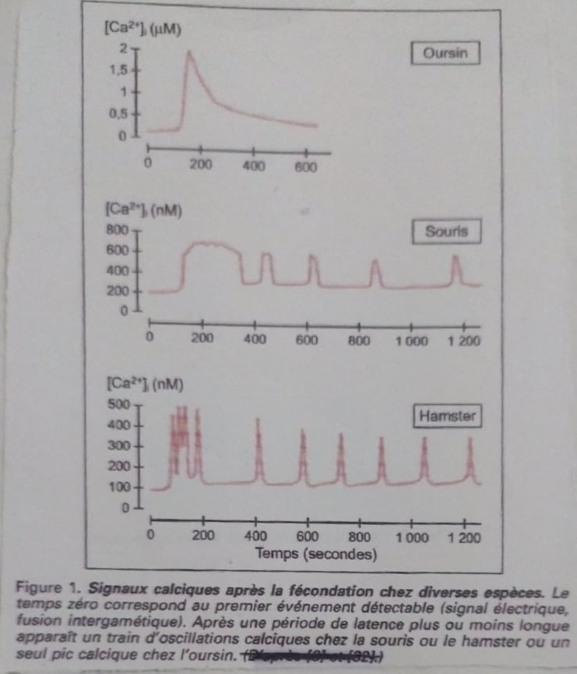
Quels sont les mécanismes à l’origine du signal calcique
L’augmentation de [Ca2+]i est due à une libération de calcium par le réticulum endoplasmique, réserve majeure de calcium dans l’ovocyte, selon les étapes suivantes(figure2) :
- Le contacte du spermatozoïde avec l’ovule active une protéine membranaire phospholipase C (PLC) qui transforme le phosphatidyl-inositol biphosphate (PIP2) (présent au niveau de la membrane plasmique de l’ovule, en : inositol triphosphate (IP3)(soluble dans le cytoplasme ) et diacylglycerol (DAG) (membranaire)
- La fixation d’IP3 sur un récepteur présent sur la membrane du RE et sur les mitochondries déclenche la libération du calcium augmentation de concentration de calcium dans cytoplasme de l’œuf
- Le DAG membranaire active une protéine kinase qui en présence du calcium stimule la phosphorylation de certaines protéines et l’ouverture d’un antiport Na+/H+ ce qui provoque une augmentation du pH.
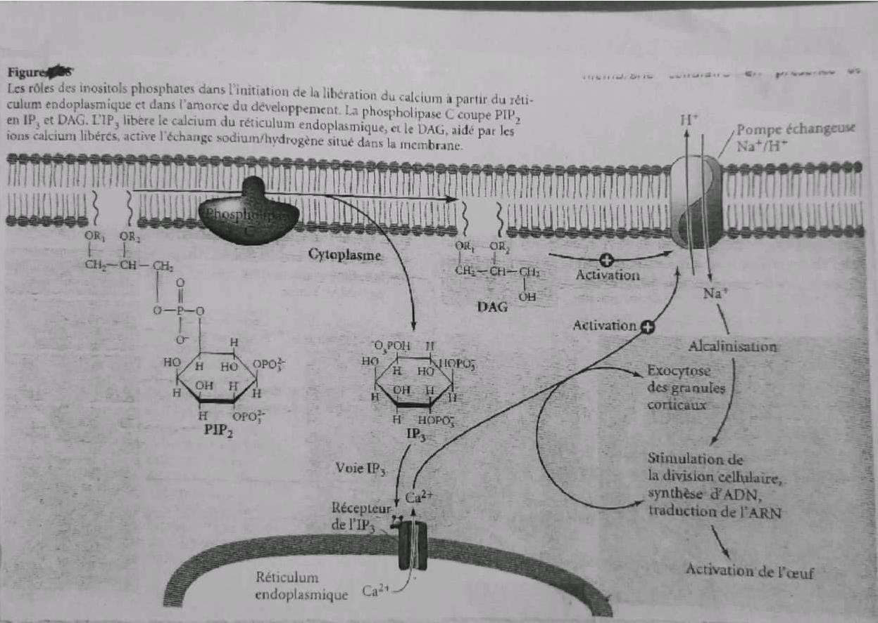
L’augmentation du pH et de calcium intra-ovocytaire sont indispensables pour stimuler des réactions nécessaires aux événements métaboliques et au programme de développement:
- la réplication de l’ADN dans l’œuf.
- L’activation de certaines protéines kinases déclenche la traduction des ARNm dans l’ovocyte et une reprise intense de la synthèse des protéines (on pense que les kinases provoquent la phosphorylation des inhibiteurs des ARNm induisant leur dégradation)
- L’augmentation du Ca+2 provoque l’activation de NAD+ kinase qui convertit le NAD+ en NADP+ le NADP+ est un co enzyme indispensable pour la synthèse des lipides la formation des nouvelles membrane pour la segmentation aussi le NADP+ est indispensable pour l’activité respiratoire.
- L’augmentation de la concentration en Ca+2 dans le cytoplasme ovocytaire entraine la dégradation des facteurs qui bloquaient l’ovocyte en métaphase II (chez les mammifères il en résulte la levée du blocage de la méiose et il se manifeste par l’émission de 2eme globule polaire à l’un des pôles de l’œuf
- L’augmentation de concentration du Ca+2 déclenche la réaction corticale
- Elle déclenche les divisions mitotiques pour la segmentation

